16. TOVARNIČKI JESENSKI FESTIVAL
Tovarnik, 30.09.2022. godine – 01.10.2022. godine

PRIJAVNICA
za natjecanje za najtežu bundevu
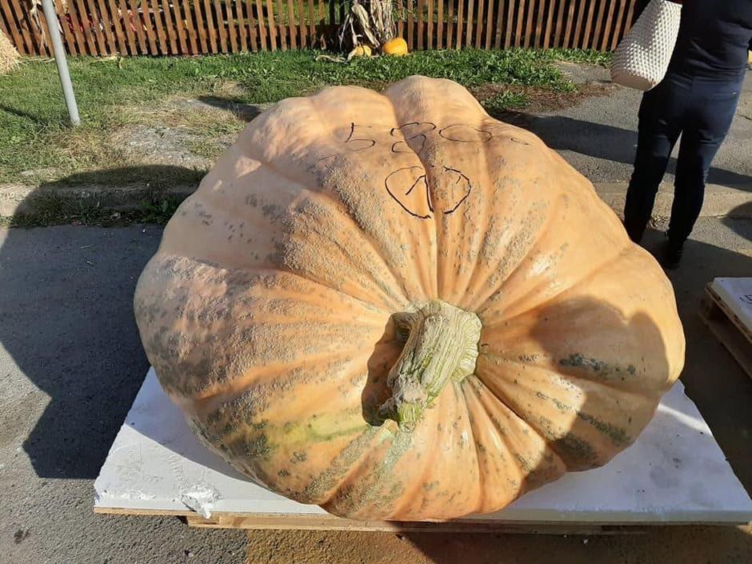
subota 01.listopada 2022. godine centar Tovarnika
NAGRADE ZA NAJTEŽU BUNDEVU:
1. mjesto : 7.000,00
2. mjesto : 3.000,00
3. mjesto : 1.000,00

NAZIV / IME I PREZIME NATJECATELJA: _______________________________________________________________
ADRESA ( Ulica i br., mjesto, država): ____________________________________________________________________
TELEFON / MOBITEL:________________ _____________________________________________________________________
E-MAIL:_____________________________________________________________________________________________________
OIB:_______________________ __________________________________________________________________________________
OSOBA ZA KONTAKT: _____________________________________________________________________________________
IBAN RAČUNA U BANCI: __________________________________________________________________________________

______________________________________ ______________________________________

(mjesto i datum) (potpis natjecatelja)

Prijavnicu dostaviti na adresu: ---> Općina Tovarnik, A.G.Matoša 2, 32249 Tovarnik
---> pisarnica@opcina-tovarnik.hr
Napomena:
- svojim potpisom potvrđujem kako sam upoznat/a s Pravilima koja su propisana od strane Odbora za praćenje Festivala. Pravo sudjelovanja na natjecanju imaju svi pojedinci, udruge i organizacije

